台北市立松山高中88學年度第一學期第二次月考高二理組數學試題
範圍 : (2--1 --- 3--2) 二年 班 號姓名
- 填充題: (50%) .
- 設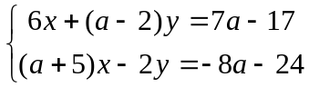 若方程式有無限多組解,則?
- 求行列式的值(1)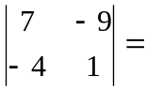? (2)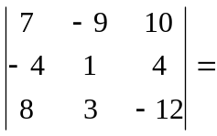?
3.空間中四點
- 若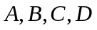四點共平面,則= ?
(2)若四面體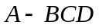的體積為4,則= ?
4.設圓上兩點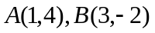且此弦到圓心的距離為.求此圓的方程式 ?
5.設兩圓為交於二點. 則(1)= ? (2)以為直徑的圓方程式為 ?
6.自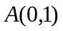作圓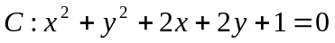的切線方程式為 ? (有二解)
7.設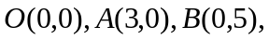 若圓,與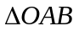有六個相異交點,則值的範圍為 ?

貳.計算.證明作圖題.(50%)
1.就值,討論三平面:相交狀況?
2.由 三直線所圍成的三角形, 求其外心及外接圓半徑?
3.圓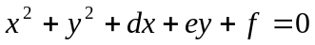上一點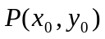. 請證明過點的切線方程式為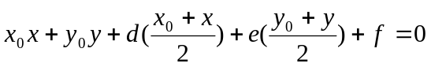
4.試證:行列式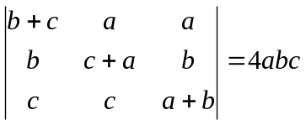
5.二圓為.求
- 兩圓外公切線的交點坐標? (3分)
- 兩圓外公切線方程式? (4分)
- 兩圓外公切線的交角為 ,則SIN=? (3分)

